**Unikátny slovenský program pomáha meniť vzdelávania zdola. Dokazujú to aj tvrdé dáta**

Bratislava, 10. mája 2021 – **Vzdelávací program s názvom Generácia 3.0, ktorý založila a spravuje Nadácia Pontis, jedinečným spôsobom prispieva k premene vzdelávania zdola. Dokazujú to aj tvrdé dáta z tzv. Impact reportu, ktorý v týchto dňoch nadácia publikovala. Podľa neho sa za 4 roky fungovania programu podarilo priniesť inovatívne metódy učenia už 8 500 učiteľom a učiteľkám. Vďaka tomu prichádza inovatívne vzdelávanie do čoraz väčšieho počtu slovenských škôl.**

**EDUcamp** – intenzívne 3-dňové podujatie, na ktorom sa vybrané projekty prepájajú s odborníkmi z biznisu a školstva. Cieľom je nájsť spôsoby, ako vzdelávacie prístupy šíriť do ďalších škôl. Najlepšie projekty postupujú do EDUakcelerátora.

**EDUakcelerátor** – 3-mesačný mentoringovo-vzdelávací program inšpirovaný startupovým svetom. Súčasťou je osobný mentor a finančná podpora.

Impact report vypracovala nadácia na základe medzinárodne uznávaného manuálu na zobrazovanie spoločenského dopadu Social reporting standard (verzia 2014). Mapuje, ako EDUcampom, EDUakcelerátorom a celou paletou pro bono služieb a finančnou pomocou pomohla nadácia v posune občianskych organizácií. Ako sa zlepšili v šírení svojho vzdelávacieho prístupu na školy, ako sa posilnili ako organizácie, prípadne, ako sa finančne zastabilizovali.

Ukazuje sa, že organizácie, ktoré prešli EDUakcelerátorom, čiže kľúčovou aktivitou programu, vykazujú rast vo všetkých sledovaných ukazovateľoch.

Navyše, vzdelávacie organizácie, ktoré sa do programu zapojili vlani, vykazujú rast aj napriek sťaženej situácii na školách spôsobenej pandémiou. Zaznamenali v priemere 20- až 50-percentný nárast v piatich sledovaných ukazovateľoch. Najmarkantnejší je 50 % nárast zasiahnutých učiteľov, či o 27 % viac spolupracujúcich škôl.

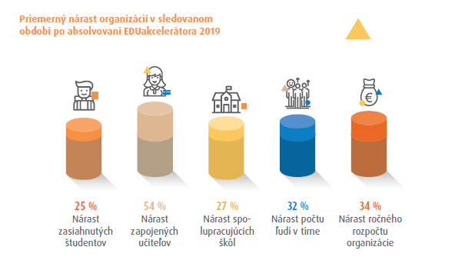

Občianske organizácie sa aj vďaka radám odborníkov z biznisu stávajú finančne udržateľnejšími a menej závislými od grantov. *„Granty ako hlavný zdroj financovania využívalo pred absolvovaním EDUakcelerátora 46 % organizácií. Po absolvovaní EDUakcelerátora tento údaj klesol len na 23 %. Naopak, z 30 % na 46 % stúpol počet organizácií, ktoré svoje aktivity financujú aj prostredníctvom vlastného biznismodelu. Vďaka väčšej finančnej stabilite sa organizácie môžu sústrediť na rast projektu a zasahovať ďalšie školy,“* vysvetľuje Dominika Hroššová, manažérka pre sledovanie dopadu v Nadácii Pontis.

**Nastaví a rozšíri aj do regiónov**

Nadácia inovatívne vzdelávacie prístupy šíri do regiónov po celom Slovensku aj vďaka EDUpointom – regionálnym stretnutiam pre učiteľov, riaditeľov, študentov pedagogiky či rodičiov, na ktorých získavajú podnety na zlepšenia vo vzdelávaní. Program sa skladá z workshopov, diskusií a riešení problémov z praxe, ale aj z praktického učenia sa inovatívnych metód, ktoré rozvíjajú zručnosti potrebné pre 21. storočie.

Doposiaľ  EDUpointy realizovali viac ako 100 vzdelávacích podujatí v 9 mestách, na ktorých sa zúčastnilo takmer 3 900 účastníkov. *„Počas pandémie sa ukázala výborná flexibilita EDUpointov – promptne reagovali na aktuálne výzvy, ktoré riešili školy a organizovali webináre napríklad o tom, ako využiť technológie na dištančné učenie, ako zvládať výučbu na diaľku, či ako získať pozornosť žiakov,“* uvádza D. Hroššová.

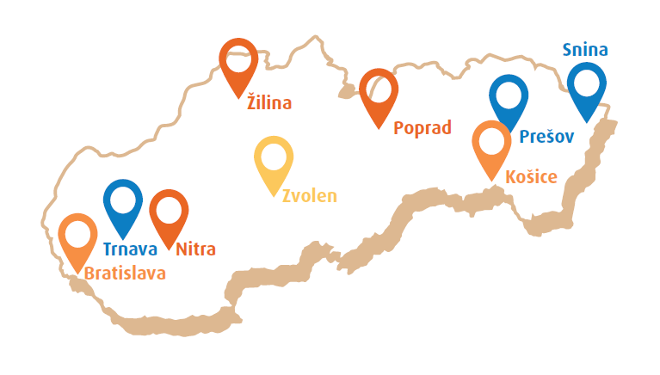

Za štyri roky svojho pôsobenia program Generácia 3.0 priniesol inovatívne metódy učenia už 8 500 učiteľom a učiteľkám. „*Naším cieľom je, aby tento počet bol aspoň 15 000 pedagógov. Zasiahli by sme tak 20 % učiteľov a učiteliek, čo je tzv, kritická masa na to, aby sa vzdelávanie na Slovensku začalo meniť,“* vysvetľuje D. Hroššová.

***Pozrieť kompletný*** [***Impact report***](https://issuu.com/nadaciapontis/docs/impact-report-2021-nadacia-pontis)***.***

**Prepája pre dosiahnutie trvalých pozitívnych zmien**

Program Generácia 3.0 pracuje s organizáciami a firmami, ktoré už dnes pomáhajú učiteľom a učiteľkám vzdelávať deti inovatívne. Realizujú pre nich často bezplatné programy, vďaka ktorým sa pedagógovia napríklad školia v nových formách výučby, získavajú metodické príručky a ďalšiu podporu pre rozvoj inovatívneho učenia.

Generácia 3.0 tieto organizácie a firmy prepája s odborníkmi z biznisu a školstva, ktorí im pomáhajú nastaviť efektívnejšie fungovanie, aby sa mohli šíriť do čo najviac škôl. Súčasťou sú aj konzultácie s výskumníkmi vo vzdelávaní, ktorí im pomáhajú nastavovať sledovanie dopadu. *„Zámerom je šíriť do škôl len také inovatívne programy, ktoré dokázateľne fungujú a prinášajú pozitívny dopad na vzdelávanie detí a mladých,“* uzatvára D. Hroššová.

Program tak tvorí sieť organizácií angažujúcich sa v inovatívnom vzdelávaní a rozvíja aj spoluprácu s inštitúciami pod ministerstvom školstva, aby sa podarilo osvedčené vyučovacie metódy zaviesť aj do školského systému.

********************************************************************************************************************

**Nadácia Pontis**[***www.nadaciapontis.sk***](http://www.nadaciapontis.sk/)

*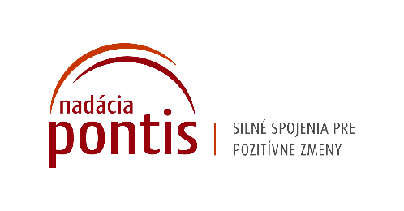Prepájame firmy, mimovládne organizácie, štátne inštitúcie, komunity a jednotlivcov, aby sme spoločnými silami dosiahli pozitívne zmeny vo vzdelávaní, v zodpovednom podnikaní a v boji proti korupcii a chudobe. V týchto témach sme aj experti.*

**Kontakt a doplňujúce informácie**

Kontakt a doplňujúce informácie: Zuzana Schaleková, PR manažérka, 0902 558 567, [zuzana.schalekova@nadaciapontis.sk](mailto:zuzana.schalekova@nadaciapontis.sk)